中国农业大学
2013~2014学年秋季学期
线性代数（B）课程考试试题（2014.1）
一、填空题（本题满分15分，共5道小题，每道小题3分，少填、多填或填错均不得分）．
1．设为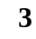阶方阵，且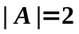，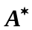为的伴随矩阵，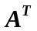为的转置矩阵，则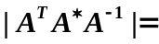 ．
2．为阶方阵，且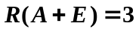，则的一个特征值为 ．
3．已知向量组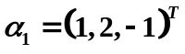，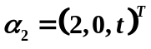，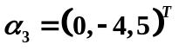线性相关，则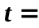 ．
4．已知三阶方阵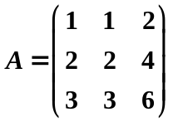，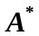为的伴随矩阵，则的伴随矩阵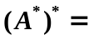 ．
5．二次型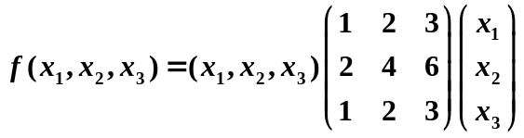的秩为 ．

二、选择填空题（本题满分15分，共有5道小题，每道小题3分．以下每道题有四个答案，其中只有一个答案是正确的，请选出合适的答案填在空中，多选无效．）
1. 阶方阵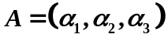，且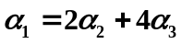，则的行列式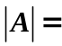【 】．
(A) ； (B) ； (C) ； (D) ．
2. 设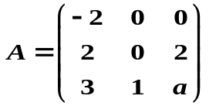与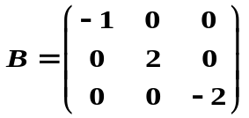相似，则【 】．
(A) 0； (B) 2； (C) 1； (D) 3．
3．若维列向量为阶方阵的一个特征向量，阶方阵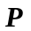可逆，则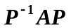的一个特征向量为【 】．
(A) ； (B) 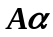； (C) 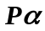； (D) 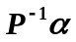．
4．设4阶方阵的秩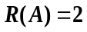， 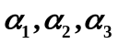是非齐次线性方程组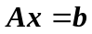的三个线性无关的解向量，则的通解不可以表示为【 】（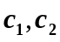为任意实数）．
(A) 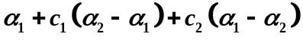； (B) 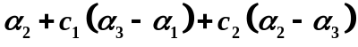；
(C) 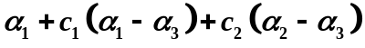； (D) 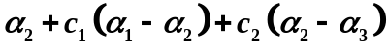．
5．设矩阵 、、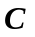均为阶方阵，若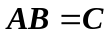，且可逆，以下正确的是【 】．
(A) 矩阵的行向量组与矩阵的行向量组等价；
(B) 矩阵的列向量组与矩阵的列向量组等价；
(C) 矩阵的行向量组与矩阵的行向量组等价；
(D) 矩阵的列向量组与矩阵的列向量组等价．

三、（本题满分14分）
1. 计算行列式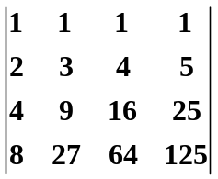 ；
2. 证明阶行列式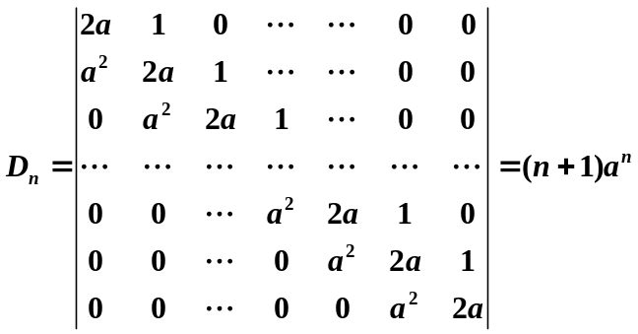．
四、（本题满分12分）已知阶方阵、满足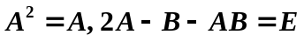，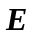为阶单位矩阵，
（1）证明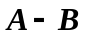可逆；
（2）当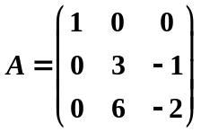时，求．
五、（本题满分12分）若向量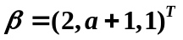能被向量组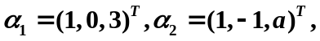
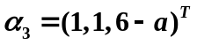线性表示，
（1）求的值；
（2）求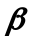由线性表出的一般表达式．
六、（本题满分12分）已知是矩阵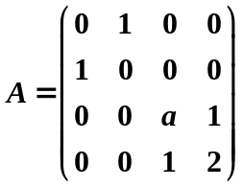的特征值，
（1）求的值；
（2）求正交矩阵，使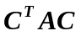为对角矩阵，并写出该对角阵．
七、（本题满分10分）二次型，令
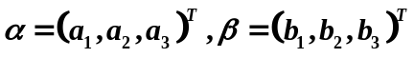，
（1）证明二次型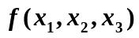对应的矩阵为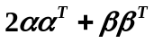；
（2）若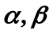正交且均为维单位列向量，证明二次型在正交变换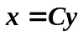下的标准形为 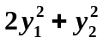．
八、（本题满分10分）
（1）（6分）设为3阶方阵，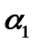，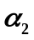为的分别属于特征值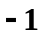，1的特征向量，向量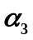 满足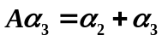，证明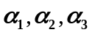线性无关；
（2）（4分）设为阶正定矩阵，为阶单位矩阵，证明

